Deskripsi dan Perancangan Karya

“Jadi Satu Melawan Dingin”

LEMBAR PERSETUJUAN

Deskripsi dan Perancangan karya berjudul “Jadi Satu Melawan Dingin” atas nama Edial Rusli ini telah ditelaah dan mendapat rekomendasi dari pakar Bidang Fotografi di Program Studi Fotografi Fotografi, Fakultas Seni Media Rekam, ISI Yogyakarta.

Disetujui di Yogyakarta pada tanggal__________________________2018.

Penelaah dan pemberi rekomendasi,

Prof. Drs. Soeprapto Soedjono, MFA., Ph.D Drs. H. Risman Marah, M.Sn.

Deskripsi dan Perancangan Karya

“Jadi Satu Melawan Dingin”

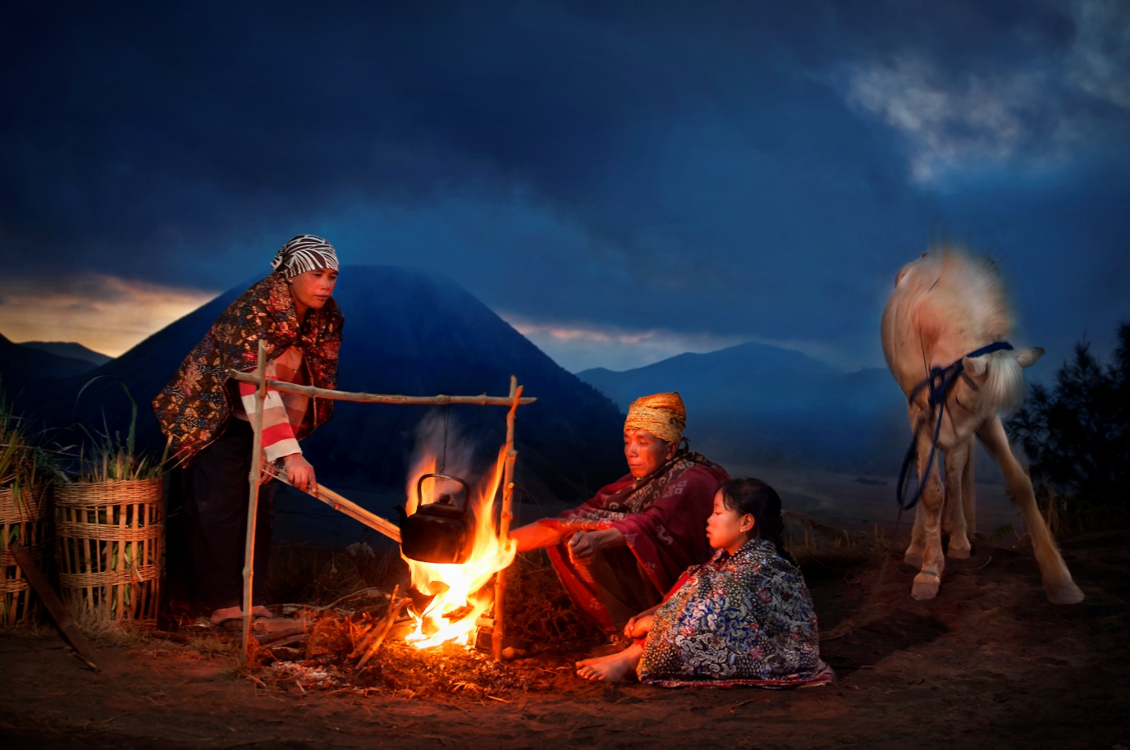
Gambar 1. Jadi Satu Melawan Dingin

Judul : Jadi Satu Melawan Dingin
Media : Fleksi
Ukuran : 90x120 cm
Tahun : 2018
Acara : Pameran dan Penayangan Karya Seni Media Rekam dalam Rangka Dies Natalis XXXV Lustrum ISI Yogyakarta2019
Tempat : Fakultas Seni Media Rekam ISI Yogyakarta
Waktu : 17 - 23 Juni 2019

A. Latar Belakang Penciptaan
Unsur kebiasaan, perilaku, dan norma masyarakat sekitar Kawasan Gunung Bromo telah menjadi suatu daya tarik dalam penciptaan karya fotografi dengan menyoroti aspek masyarakat dari sisi gaya hidup mereka. Berbagai macam perubahan gaya hidup akibat kondisi sosial, ekonomi, dan budaya sangat menarik untuk diungkap melalui karya-karya fotografi.
Penciptaan karya ini Berawal dari fotografi dokumenter yang bermaksud untuk mengungkap sisi gaya hidup masa kini masyarakat sekitar Kawasan Gunung Bromo. Foto dokumenter menurut Time Life Books:
“Documentary photography; a description of the real world by photographer whose intent is to communicate something of importance to make a comment that will be understood by the viewer.” (The Editor ofTime Life Book, 1973:84) (Fotografi dokumenter adalah deskripsi kondisi nyata dari bumi yang dibuat oleh fotografer untuk mengkomunikasikan objek agar dapat dimengerti oleh pengunjung)

Dari kutipan tersebut dapat disimpulkan bahwa fotografi dokumenter merupakan gambaran dunia nyata yang divisualisasikan oleh fotografer dengan maksud untuk menyampaikan sesuatu yang penting sehingga dapat dipahami oleh khalayak umum.
Penciptaan ini berusaha merekonstruksi atau meniru dan seakurat mungkin fenomena yang terjadi dikawasan gunung bromo. Penciptaan karya ini mudah untuk dimengerti dan dapat dirasakan keindahannya. Penciptaan karya ini dibuat sejelas-jelasnya, merekam sejelas-jelasnya, tidak distorsi, realistik dan dilakukan dengan olah digital untuk menambah keindahan karyanya. Karya fotografi tentang potret keluarga dengan objek utama anak, ibu dan bapak pencari rumput sedang istirahat melawan dingin dengan menghangatkan tubuh setelah seharian mencari rumput seharian di Bromo. Foto portret keluarga ini dijadikan pusat perhatian untuk merekam sosok manusia seluruh tubuh dan fokus pada sisi kemanusiaan dan interaksi manusia dengan alam berbagai peristiwa keseharian.
Fotografi tidaklah sekedar memiliki nilai dokumentatif semata tetapi juga menjadi media berekspresi dalam bentuknya sebagai ungkapan perasaan dan emosi estetis yang terdalam dari si pemotretnya. Fotografi juga bisa difungsikan sebagai elemen estetis penghias (illustration) dan menarik pandang (eyecatcher) pada penciptaan fotografi komersial atau desain iklan karena memiliki bobot penampilan estetis tertentu. Menurut Donald W. Crawford, terdapat lima konsep pendekatan estetis bagi setiap disiplin seni: 1. Karya Seni (the art object); 2.Apresiasi dan Interpretasi (appreciation & interpretationg); 3.Penilaian secara kritis (critical evaluation); 4. Penciptaan Artistik (artistic creation); 5. Konteks Budaya (cultural context). (soedjono 2007:84)
Objek-objek terbagi menjadi empat objek penciptaan ini adalah manuasi, hewan, api unggun dan Kawasan Gunung Bromo. Pencahayaan dalam perwujudan karya dibagi menjadi dua, yaitu Perekaman model di luar ruangan membuat pencipta bebas mengeksplorasi portrait manusia dan lingkungan dengan mengatur pose dan menyesuaikan intensitas cahaya (cahaya alami dan cahaya buatan). Kematangan teknis akan mempermudah pencipta dalam menerjemahkan dan menyampaikan realita dari objek sisi kemanusiaan terekam secara alami dalam menciptakan karya. Teknik-teknik yang digunakan dalam pendekatan karya ini menggunakan teknik mix light.
Teknik fotografi ini merekaman objek manusia dengan melakukan pengaturan objek, sehingga menghasilkan imaji yang lebih hidup, natural apa adanya tanpa kesan dibuat-buat, terkesan wajar, apa adanya, alami, dan tidak kaku. Model yang dijadikan objek penciptaan ini berdasarkan jenis pekerjaannya seperti sekeluarga pengambil rumput dan kuda pengangkut rumput yang sedang istirahat memasak air diapi unggun dengan latar belakang Kawasan Gunung Bromo.
Bertolak dari paparan di atas, melalui studi penciptaan karya ini akan dijelaskan tentang apa dan bagaimana upaya-upaya penciptaan karya kreatif untuk menemukan citra baru kawasan tersebut dengan mempresentasikan menjadi karya imajinasi visual fotografi yang bernilai kreatif estetis. Penciptaan karya ini belum pernah dilakukan dan tidak ada penciptaan lain sebelumnya dengan ide dan konsep penciptaan dan perwujudan yang sama. Karya ini menggiring imajinasi pencipta menuju babak baru fotografi masa datang yang lahir dari citra imaji-imaji visual fotografi masa lalu yang berbeda dengan kondisi sekarang untuk memperkaya khazanah fotografi di Indonesia.

B. Rumusan Penciptaan
- Bagaimana interaksi manusia, alam dan realita kehidupan masyarakat Kawasan Gunung Bromo dalam fotografi dokumenter?
- Bagaimana proses penciptaan karya dengan melakukan ekplorasi dan eksperimentasi dengan teknik mix lihgting dalam fotografi dokumenter?

C. Tujuan Penciptaan
- Menampilkan foto dokumenter tentang interaksi , realita dan gaya hidup masa kini masyarakat Kawasan Gunung Bromo.
- Memaparkan realita gaya hidup masyarakat Desa Dieng di masa kini melalui fotografi dokumenter dengan teknik mix lighting?.

D. Tinjauan Karya Terdahulu
Tema yang akan disampaikan dengan pembuatan karya fotografi dalam interaksi, realita dan gaya hidup masa kini masyarakat Kawasan Gunung Bromo. Karya fotografi ini menitikberatkan pada isi atau muatan pesan yang disampaikan. Teknis dan media penggarapannya merupakan alat atau cara untuk menyampaikan pesan. Tentunya sudah banyak fotografer yang membuat foto dengan tema sosial dan politik atau foto jurnalistik sebagai teknik penciptaannya. Fotografer yang membuat karyanya dengan tema-tema sosial politik ini, salah satunya James Nachtwey. James Allan Nachwey bekerja sebagai fotografer untuk Magnum, lahir di Syracuse, New York tahun 1948. Berbagai penghargaan dunia telah didapat atas prestasinya di bidang jurnalistik, antara lain: Magazine Photographer of the year (3 kali), the Capa Gold Medal (3 kali), dan beberapa kali penghargaan dalam Word Press Photo of the Year award. Karya yang diciptakannya adalah foto yang mengetuk hati manusia, foto peperangan, kelaparan, perjalanan hidup yang papa, terhina dan tiada pengharapan.

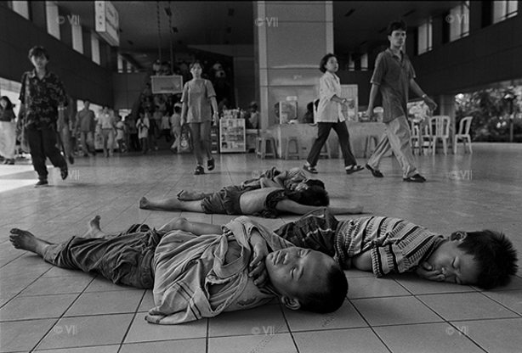
Foto 2. Terlelap
Oleh: James Nachtwey
Foto di atas merupakan fotografi dalam katagori foto jurnalistik. Foto di atas menjelaskan dan membahas tentang seorang anak gelandangan di Jakarta. Saat terjadinya gelombang resesi ekonomi dunia juga berdampak pada perekonomi di Indonesia tahun 1990 dimana saat itu terjadi migrasi besar-besaran dari wilayah pedesaan ke perkotaan. Masyarakat ini merupakan salah satu realitas masyarakat urban yang bertahan hidup. Foto ini diambil pada tahun 1990 di stasiun Kereta Api Mangga Besar Jakarta.
Kreativitas dan orisinalitas merupakan unsur penting dalam sebuah penciptaan karya fotografi. Kebaruan dari karya yang akan diciptakan terletak pada teknik penciptaannya, yaitu mengangkat tema sosial dengan menempatkan objek pemotretan dengan pengolahan melalui komputer. Keunikan dari karya ini adalah visual yang tercipta seolah-olah kita terbawa pada suatu realitas yang ada dalam suatu karya fotografi kemudian diolah dengan menggunakan media fotografi. Sebagai karya acuan, saya mengacu pada karya-karya yang memiliki kesamaan tema dan teknik tetapi dikerjakan dengan gaya saya sendiri.

E. Ide Penciptaan
Fotografi sejak awal penemuannya dibuat sebagai media imaji visual untuk merekam fenomena yang pernah terjadi dan sebagai media yang representatif sebuah bukti kebenaran yang sah. Tubagus P. Svarajati (2013) dalam bukunya yang berjudul Photagogos: Terang Gelapnya Fotografi Indonesia menjelaskan:
Sebuah foto diyakini sebagai suatu representasi yang sahih, benar apa adanya. Keyakinan ini setidaknya didukung oleh dua hal. Pertama, teknologi fotografi telah melangkah sedemikian sempurna sehingga kualifikasi ini akan menghasilkan kecermatan merekam realistis yang tidak terkira. Kedua, dalam praktek keseharian secara umum dan kaidah jurnalistik, foto-foto diproduksi secara “objektif”, paling tidak apa adanya (Svarajati, 2013:1).

Kesadaran manusia untuk merekam dan mereproduksi pengalaman visual telah mendorong terciptanya media baru yang representatif untuk menghadirkan kembali realitas alam dan lingkungan dalam media fotografi.
Pendekatan dalam penciptaan ini menggunakan pendekatan fotografi kemanusiaan (humant interest) merupakan pendokumentasian fotografi yang mengabadikan peristiwa, kejadian, objek-objek keseharian yang lebih fokus pada sisi kemanusiaan, dan interaksi manusia dengan berbagai peristiwa keseharian. Nilai dari pendekatan ini terletak pada sisi cerita dan sentuhan estetik setiap karyanya.
Kematangan teknis akan mempermudah pencipta dalam menerjemahkan dan menyampaikan realita dari objek kaum pendatang urban dapat benar–benar terekam secara alami dalam menciptakan karya. Perekaman imaji dengan pendekatan fotografi kemanusiaan ini terletak pada kemampuan dalam menyampaikan pesan, kesan dan makna yang mendalam pada sisi kemanusiaan akan keberadaan masyarakan dikawasan Gunung Bromo. Perekaman imaji visual fotografi dipengaruhi oleh pengalaman, daya pikir, dan intelegensi. Faktor ini menentukan hasil dalam proses merekam suatu kejadian di samping kualitas skill, (seperti kecakapan, kepandaian, dan keterampilan teknis. Teknik fotografi kemanusiaan ini merekaman objek menghasilkan imaji yang lebih hidup, natural apa adanya tanpa kesan dibuat-buat, terkesan wajar, apa adanya, alami, dan tidak kaku.

F. Ide Bentuk
Perciptaan karya fotografi dokumenter ini, diperlukan dasar pemikiran atau konsep yang kuat menyangkut subjek, tema, dan teknik. interaksi manusia, alam dan realita kehidupan masyarakat Kawasan Gunung Bromo. Karya ini merupakan fotografi dokumenter yang memvialidsasikan sebuah cerita yang mendalam tentang interaksi manusia, alam dan realita kehidupan masyarakat Kawasan Gunung Bromo melalui media foto. Karya ini menyampaikan sebuah pesan kepada audience mengenai foto human interest tentang interaksi manusia, kuda gendong dan alam di Kawasan Gunung Bromo, pesan karya ini terlihat jelas, tanpa adanya suatu kebingungan, misteri yang menyelimuti, dan teka-teki yang membayangi. Nilai suatu foto, menurut Kartono Ryadi, editor foto harian Kompas, ditentukan oleh beberapa unsur seperti aktualitas, hubungan yang dekat, kejadian yang luar biasa, promosi pentingnya, human interest, dan universal ( Ryadi, 16 : 2001)
Pembuatan fotografi dokumenter kawasan bromo sangat menarik sebagai destinasi wisata ini banyak sekali sudat pandang yang dapat digali dari kehidupan disana. Penulis mengambil satu sudut pandang sekeluarga pengambil rumput yang lahir, tumbuh, dibesarkan, berinteraksi, dan bersosialisasi.dikawasan Bromo. Di sanalah mereka hidup yang diatur dan penerapan adat istiadat, nilai, dan norma tidak dapat dilepaskan dari lingkungan tempat mereka tinggal. Mereka tetap bertahan dan mengikuti perubahan dan kemajuan zaman.
Pembuatan karya ini si perlukan perencanaan, perekaman imaji visual fotografi, mengumpulkan dan menyeleksi imaji visual fotografi, pengolahan imaji visual fotografi, dan penyajian imaji visual fotografi. Karya foto dokumenter ini merupakan sarana paling tepat dalam menyampaikan informasi yang perlu untuk diketahui oleh orang banyak yang nantinya akan memberi kontribusi dari cara pandang baru terhadap suatu fenomena yang terjadi. Karya ini menyampaikan visualisasi dari peristiwa, kejadian, objek-objek keseharian yang lebih fokus pada sisi interaksi manusia dan alam dengan berbagai peristiwa keseharian dari pendekatan sisi cerita dan sentuhan estetik. Perwujudan karyanya dengan mengombinasikan cahaya alami dengan cahaya buatan dan cara penyajian/ presentasi yang disesuaikan melalui fotografi dokumenter dengan teknik mix lighting.

G. Teknik dan Media
Ide bentuk yang dikembangkan ialah 1) Menyampaikan pada sisi fotografi kemanusiaan interaksi , realita dan gaya hidup masa kini masyarakat dan keindahan alam di Kawasan Gunung Bromo. 2) Merekaman interaksi objek manusia dengan alam sekitar sehingga menghasilkan imaji yang lebih hidup berdasarkan jenis pekerjaan dan sisi kemanusiaannya melalui fotografi dokumenter dengan teknik mix lighting.
Penciptaan karya ini menggunakan ruang tajam f/8 dengan kecepatan 1/4 detik dengan perpaduan antara pencahayaan alami dan cahaya buatan sebagai cahaya pengisi. Foto-foto yang telah selesai di seleksi nantinya akan diolah menggunakan software Photoshop CS5. Pengolahan foto tersebut sebatas perubahan warna dengan mengolah level, kontras dan hue saturation tanpa penambahan dan pengurangan unsur-unsur lain.

H. Proses Penciptaan
a. Tahap perencanaan
Tahap ini membutuhkan persiapan, pengamatan, dan pendekatan intensif sebelum langsung ke lokasi. Tahapan ini dengan pembuatan sketsa awal, pemilihan peralatan yang tepat, waktu sore hari, penentuan lokasi, penentuan model, penentuan objek-objek utama dan objek pendukung, penentuan properti, dan penentuan lampu.
2) Tahap perekaman imaji visual fotografi
Penciptaan karya ini menggunakan elemen teknik visual fotografi sebagai berikut: cahaya, dan teknis fotografi (exposure, kecepatan, dan kepekaan cahaya). Tahap perekaman imaji visual fotografi menggunakan pendekatan fotografi dokumentasi ini menggunakan fotografi kemanusiaan. Pendekatan ini memerlukan kematangan teknis dan menggunakan cahaya alami dan cahaya buatan serta insting pencipta.
3) Tahap mengumpulkan dan menyeleksi imaji visual fotografi
Seluruh hasil perekaman objek dalam SD card dan CF dari subjek imaji visual fotografi fotografi dokumenter dipindahkan ke komputer menjadi subjek foto yang dijadikan stock foto. Memilih dan memilah foto yang memang sesuai seperti yang telah digambarkan dalam storyboard.
4) Tahap pengolahan imaji visual fotografi
Setelah foto-foto tersebut terseleksi, tahapan berikutnya merupakan tahapan finishing. Semua foto yang telah dipilih diolah kembali dengan photoshop untuk mendapatkan hasil yang lebih maksimal.

5) Tahap Penyajian imaji visual fotografi
Hal-hal detil dilakukan dalam penyelesaian karya, dalam hal ini meliputi kerapihan dan pemberian judul. Karya foto yang akan ditampilkan berbentuk persegi panjang dalam bentuk horizontal. Karya ini dicetak dalam ukuran sisi 90 x120 cm, Karya cetak dengan menggunakan cetak digital dengan kertas doff. Karya yang akan dipamerkan disajikan menggunakan pigura.

I. Sketsa Rancangan Karya

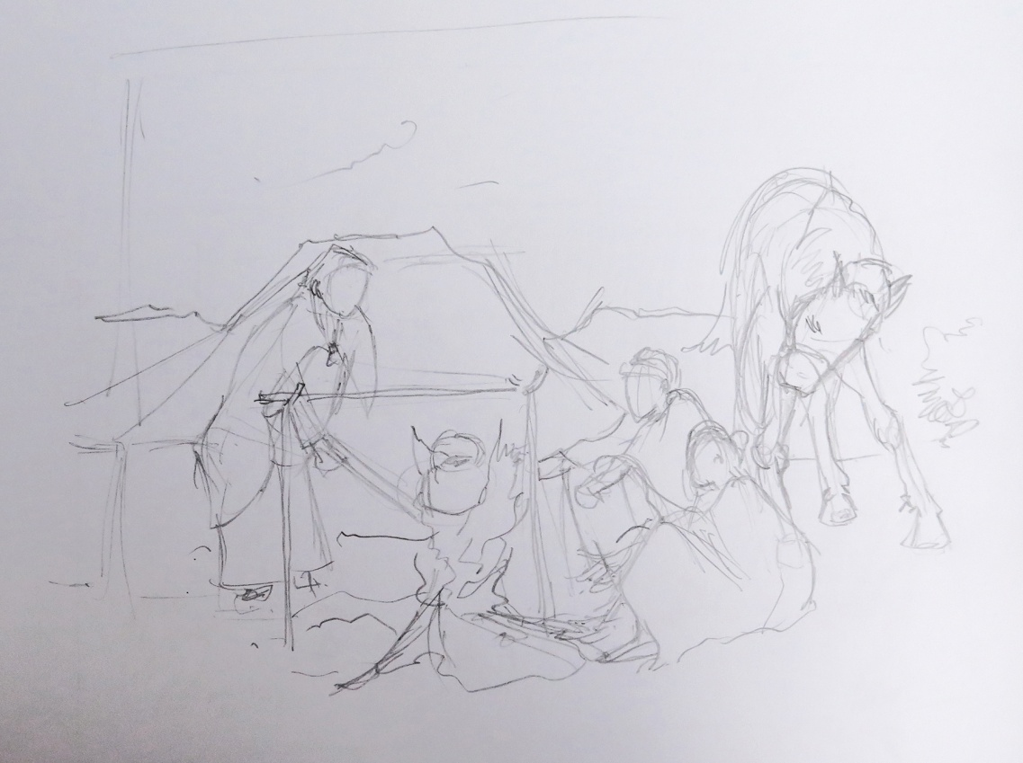
Gambar 3. Rancangankarya
Daftar Pustaka

Clarke, Graham, (1997), Oxford History of Art, The Photograph. Oxford-New York: Oxford University Press, hal. 145

Ryadi, Kartono. (2001)., Foto Dkumnter, Fotomedia, Jakarta,

Soedjono, Soeprapto, (2007)., Pot-Pourri Fotografi,: Universitas Trisakti., Jakarta

Svarajati, Tubagus P. (2013),Terang Gelap Fotografi Indonesia, Suka Buku Semarang.

The Editor of Time Life Book. (1973). Documentary Photography. Nederland: Time Life Internasional Inc.

